ENTRAINEMENT EC3

SUJET :

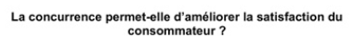

Document 1 Concurrence et innovation

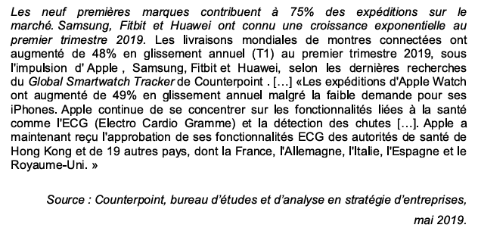
Document 2
Les dépôts de brevets en France de 2011 à 2017

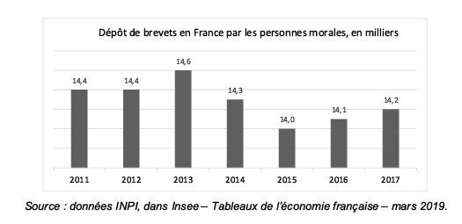

Document 3 L’enjeu de la concurrence

